DANS CE CADRE | Académie : Session :
DANS CE CADRE | Examen − Baccalauréat Professionnel Systèmes Numériques Repère de l’épreuve : E2
DANS CE CADRE | Option A – Sûreté et Sécurité des Infrastructures, de l’Habitat et du Tertiaire
DANS CE CADRE | Épreuve/sous épreuve : Analyse d’un système numérique
DANS CE CADRE | NOM :
DANS CE CADRE | (en majuscule, suivi s’il y a lieu, du nom d’épouse)  Prénoms : N° du candidat  Né(e) le : (le numéro est celui qui figure sur la convocation ou liste d’appel)
NE RIEN ÉCRIRE | Appréciation du correcteur  Note :
Il est interdit aux candidats de signer leur composition ou d'y mettre un signe quelconque pouvant indiquer sa provenance.

Baccalauréat Professionnel

SYSTÈMES NUMÉRIQUES
Option A − SÛRETÉ ET SÉCURITÉ DES INFRASTRUCTURES, DE L’HABITAT ET DU TERTIAIRE (SSIHT)

ÉPREUVE E2 – ÉPREUVE TECHNOLOGIQUE

ANALYSE D’UN SYSTÈME NUMÉRIQUE

SESSION 2025

DOSSIER SUJET
(Dossier à rendre en fin d’épreuve)

Le sujet comporte 3 parties :

Partie 1 - Étude du système de détection intrusion
Partie 2 - Étude du système de vidéosurveillance
Partie 3 - Étude du système de contrôle d’accès

Baccalauréat Professionnel Systèmes Numériques | 25-BCP-SN-A-U2-PO1 | Session 2025 | SUJET
ÉPREUVE E2 Option A - SSIHT | Durée : 4h00 | Coefficient : 5 | Page 1/23

Mise en situation et présentation du projet
Le sujet portera sur le pavillon « Choc cosmique » du Futuroscope situé près de Poitiers.

Le Parc du Futuroscope est un parc à thème, créé dans les années 1980, dont les attractions sont basées sur le multimédia, le cinéma, et les technologies audiovisuelles et robotiques. Il est situé dans le département de la Vienne, à 10 kilomètres au nord de Poitiers. Il est entouré d'une technopole qui comprend des universités, des grandes écoles, des laboratoires de recherche, des entreprises et des lieux d’hébergement.
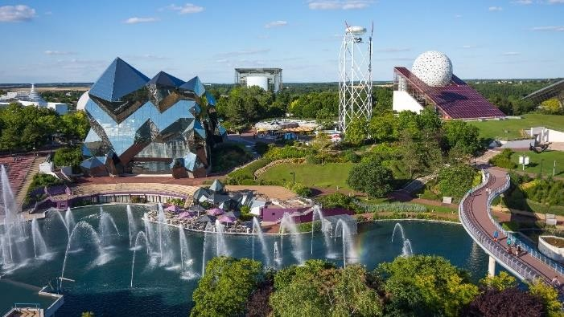

La fréquentation du parc s'élevait à 1,92 million de visiteurs en 2022, et à près de 60 millions depuis son ouverture en 1987 (2ème parc à thème de France en termes de fréquentation depuis l'ouverture, 18ème au niveau européen). Le parc emploie environ 720 personnes.

Il est composé de 22 pavillons, bâtiments principalement composés de métal, de verre semi- réfléchissant et de matériaux composites. Leurs formes géométriques (sphère, cube, cylindre, ...) ou minérales (goutte d'eau, cristal, ...) donnent aux pavillons un style à la fois moderne et intemporel.

Le pavillon « Chocs cosmiques » accueille un spectacle conçu pour le grand public et propose un voyage à travers l’espace et le temps. Le pavillon est constitué de deux salles.
La salle « pré-Show » présente aux visiteurs des images et des documentaires sur le thème de l’astronomie. Cette présentation se fait sur de nombreux écrans plats. Une sphère de 1 mètre de diamètre reçoit une image animée sur toute sa surface (Omniglobe).
La salle « Show » est assimilable à un planétarium. Le spectacle principal est constitué par un film qui superpose des images de synthèse (obtenues à partir des clichés scientifiques de la NASA) et des effets spéciaux projetés sur un dôme de 21 mètres de diamètre.

Baccalauréat Professionnel Systèmes Numériques | 25-BCP-SN-A-U2-PO1 | Session 2025 | SUJET
ÉPREUVE E2 Option A - SSIHT | Durée : 4h00 | Coefficient : 5 | Page 2/23

Plan de situation
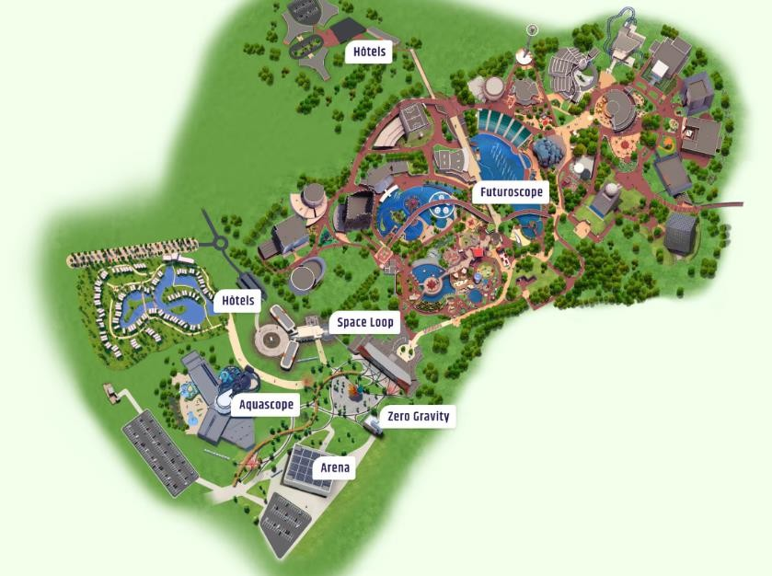
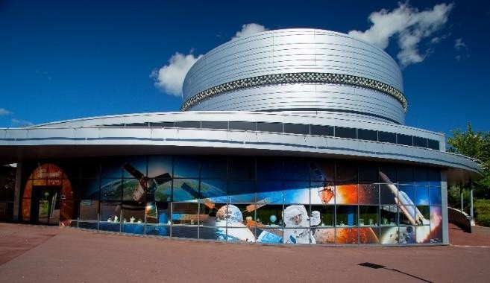
Pavillon Chocs Cosmiques

Description des ressources techniques
Comme pour l’ensemble des pavillons du Parc du Futuroscope, la maintenance et le renouvellement de l’équipement du pavillon « Chocs cosmiques » sont d’une importance primordiale. La diversité des champs technologiques mis en œuvre a obligé, par le passé, la direction du Futuroscope à recourir aux compétences d’entreprises différentes pour les installations.
Plus récemment, un état des lieux a montré la nécessité d’harmoniser l’équipement de l’ensemble des pavillons du site afin de faciliter la maintenance et de réduire le temps des interventions.

Système de détection d’intrusion
- Le pavillon est équipé d’un système composé d’une centrale Aritech ATS 1500A-IP-MM et de tous ses éléments le constituant. L’ajout d’éléments de détection et d’armement sont nécessaires pour le « LOCAL HOTESSE ».

Système de vidéosurveillance
- Le système de vidéosurveillance est de marque HIKVISION et de technologie IP. Il est composé de caméras IP et d’un enregistreur numérique. L’étude portera sur l’ajout d’une caméra IP HikVision DS-2CD2020F-W dans la boutique du pavillon.

Système de contrôle d’accès
- Le système de contrôle d’accès permettra de sécuriser l’accès au « LOCAL MENAGE ».
Il sera composé d’un digicode SU2, d’une gâche électrique, d’un bouton de demande de sortie et d’une alimentation continue.

Travail demandé
Partie 1 - Étude du système de détection intrusion
Afin de protéger le « LOCAL HOTESSE » une extension est nécessaire au niveau de la centrale d’alarme. Cette extension comprend un clavier d’armement situé sur l’accès 1 et un module DGP dans le local « TGBT » permettant d’ajouter des détecteurs. La centrale est située dans le local technique « L. Tech. » (cf. ANNEXE N°1).

Le cahier des charges est le suivant :
- Le DGP ATS1201E sera situé à 150m de la centrale intrusion ATS1500A-IP-MM.
- Les éléments à installer sur le module DGP sont les suivants :
  - Deux détecteurs de mouvement Blue line pour surveiller l’accès 1 et 2,
  - Deux détecteurs d’ouverture MM201 pour surveiller l’accès 1,
  - Un clavier ATS1110A sur l’accès 1 pour armer / désarmer le « LOCAL HOTESSE ».

- L’installation est représentée grâce au synoptique ci-dessous :
Clavier

ATS 1110A
A
Détecteur
2
Blue Line
B
3
Celntrale
ATS A-IP-MM
1
DGP
ATS 1201E
F
4
Détecteur
5
Bue Line
C
Détecteur MM 201
E
Détecteur MM 201
D
Local HOTESSE
Local Technique
Local TGBT
Le détecteur de mouvement repéré B surveille l'accès 2. Le détecteur de mouvement repéré C surveille l'accès 1.
Les détecteurs d'ouverture repérés D et E surveillent l'accès 1.

- L’affectation des zones (boucles) du module DGP pour le câblage sera la suivante : Zone 1 : Détecteurs d’ouvertures de l’accès 1.
Zone 2 : Détecteur de mouvement Blue line, surveillance « Accès 1 ». Zone 3 : Détecteur de mouvement Blue line, surveillance « Accès 2 ».
Le technicien analyse l’installation. Question 1 - Compléter le tableau suivant.
Désignation | Symbole | Quantité | Type de protection (périphérique, périmétrique  ou volumétrique)
BLUELINE | 
MM201
DGP ATS1201E | 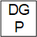
ATS 1110 | 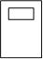
Le technicien a relevé sur le plan ci-dessous cinq points d'installation des équipements repéré de 1 à 5.
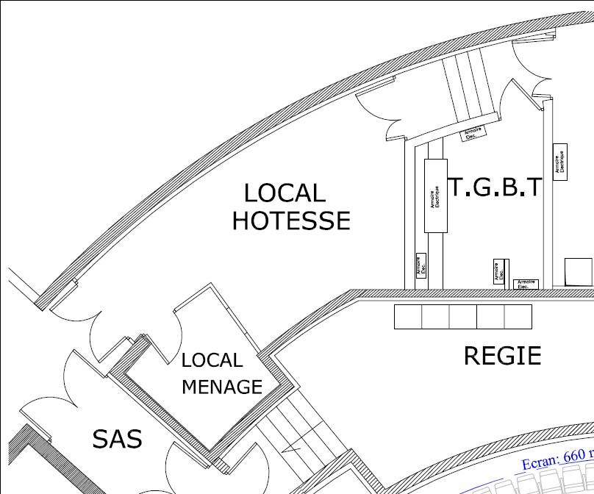
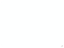
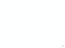







Accès 2
2
LOCAL T.G.B.T.

3
1
4
Accès 1
5

Question 2 - En déduire l’implantation des éléments et les dessiner sur le document suivant en respectant les symboles du tableau de la question 1.




Accès 2
LOCAL
T.G.B.T.
Accès 1

Le module DGP ATS1210E sera situé à 150m de la centrale (cf. ANNEXE N°1). Cette distance entraîne une chute de tension dans le câble de 2,3 V. La tension de sortie du bus de la centrale est de 13,8 V. Le technicien souhaite vérifier la faisabilité de l’installation.
Question 3 - Calculer la tension aux bornes du bus du module DGP.

Question 4 - Relever la plage d'alimentation du module DGP ATS1210E (cf. ANNEXE N°5).

Question 5 - Valider le choix du module DGP vis-à-vis de cette plage de tension.

Le technicien souhaite maintenant calculer la consommation de l’extension.

Question 6 - Déterminer en complétant le tableau ci-dessous et avec l’aide des ANNEXES N°3 à N°6, la consommation totale des éléments repérés A à F sur le synoptique.

Repère | Dénomination | Consommation maximale
A
B
C
D
E
F
 | Total en mA
 | Total en A



Le technicien utilisera pour les zones, le câblage en boucle équilibrée à deux résistances de 4,7 kΩ chacune dont le schéma est représenté ci-dessous.
RAL
AL
RAP
AP
1 C

Le technicien réalise dans un premier temps le câblage de la zone 1 correspondant aux deux détecteurs d’ouverture câblés en série sur l’accès 1.
Question 7 - Représenter le schéma de principe de câblage de deux détecteurs dans une même boucle équilibrée à deux résistances. Faire apparaître les contacts d'alarmes (AL1, AL2) et les contacts d'autoprotection (AP1, AP2).
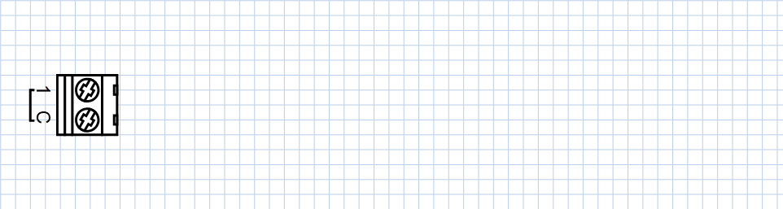

Question 8 - Identifier sur le détecteur d’ouverture ci-dessous, les deux bornes des contact d’alarme et contact d’autoprotection (cf. ANNEXE N°4).
.
⑤
①
②
③ ④
⑥

Question 9 - Réaliser le câblage des éléments sur le module d’extension DGP ATS1210E :

- le clavier ATS1110,
- deux détecteurs sur la zone 1 (DO1, DO2) en boucle équilibrée à deux résistances,
- un détecteur de mouvement (BLUE LINE) sur la zone 3. (cf. ANNEXES N°3 à N°6)

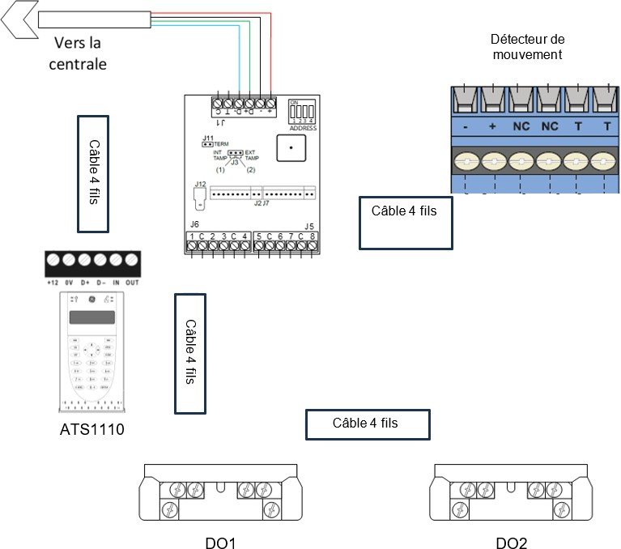
Module DGP

Le technicien vérifie la zone 1 du module DGP avec le multimètre.
Question 10 - Compléter le tableau suivant en précisant la valeur de la résistance vue par la centrale.

Mode de fonctionnement | Valeur de la résistance (préciser l'unité)
Normal
Intrusion
Sabotage : autoprotection
Sabotage : câble coupé
Sabotage : câble court-circuité

Partie 2 - Étude du système de vidéosurveillance

Le technicien doit ajouter une caméra IP dans la boutique de souvenirs accessible au public après le spectacle. Cette boutique devra être protégée jour et nuit par une caméra haute définition qui sera intégré au réseau informatique vidéosurveillance du Futuroscope. Les images seront enregistrées et pourront être conservées dans la limite du temps maximal prévu par la législation.

Il n’existe pas d’alimentation secteur à proximité de l’emplacement prévu pour cette caméra. Le choix s’est porté sur la caméra HikVision DS-2CD2020F.
Le technicien vérifie les caractéristiques afin de valider ce choix. Question 11 - Justifier que la caméra est haute définition (cf. ANNEXE N°7).

Question 12 - Indiquer la possibilité pour cette caméra de surveiller la boutique durant la nuit (cf. ANNEXE N°7).

Question 13 - Expliquer s’il est possible d’intégrer la caméra sur un réseau informatique en filaire via un câble Ethernet. Justifier votre réponse.

Question 14 - Donner le nom de la caractéristique permettant à la caméra d’être alimentée par le câble Ethernet.
Le technicien vérifie maintenant que la focale de la caméra répond aux exigences. La zone de la boutique à protéger est située à 4 mètres de la caméra. Cette zone a une largeur de 3,4 mètres pour une hauteur sous plafond de 2,5 mètres.

Question 15 - Donner le type et la taille du capteur de cette caméra (cf. ANNEXE N°7).
Question 16 - Relever les deux valeurs possibles de focale de la caméra (la version de base et l’option) (cf. ANNEXE N°7).
Le capteur de la caméra possède une hauteur de 3,86 mm et une largeur de 5,14 mm.
Pour calculer la distance focale, il est nécessaire de convertir les distances de la zone à surveiller en millimètre.
Question 17 - Compléter le tableau suivant.

 | Distance caméra -  zone à filmer | Hauteur zone à filmer | Largeur zone à  filmer
Valeur en mètre (m) | 4 | 2,5 | 3,4
Valeur en millimètre (mm)

Question 18 - Calculer, en détaillant vos réponses, les valeurs de la distance focale F1 et F2 correspondant respectivement à la hauteur et à la largeur de la zone à filmer (cf. ANNEXE N°8).
F1 =

F2 =

Question 19 - Justifier si la focale proposée dans la version de base est optimale (cf. ANNEXE N°7).

Question 20 - Proposer une solution qui permet de garder ce modèle de caméra.

Le technicien doit installer et intégrer la caméra dans le réseau.
Après quelques tests dans son laboratoire, Il réinitialise la caméra avant de l’installer.

Question 21 - Indiquer la procédure à effectuer pour remettre la caméra dans sa configuration usine avec ses paramètres par défaut (cf. ANNEXE N°7).

Question 22 - Donner en complétant le tableau suivant, le type et le rôle des deux connecteurs 1 et 2 de la caméra (cf. ANNEXE N°7).

Caméra | Connecteur N° | Type de prise | Rôle | Utilisé
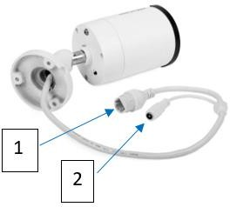 | 1
 | 2

Le technicien effectue le paramétrage de la caméra dans le laboratoire. Il utilise un poste informatique pour le paramétrage, un injecteur POE pour alimenter la caméra et un switch non POE.

Question 23 - Compléter le schéma de câblage suivant en dessinant les câbles Ethernet (Cf. ANNEXE N°9).

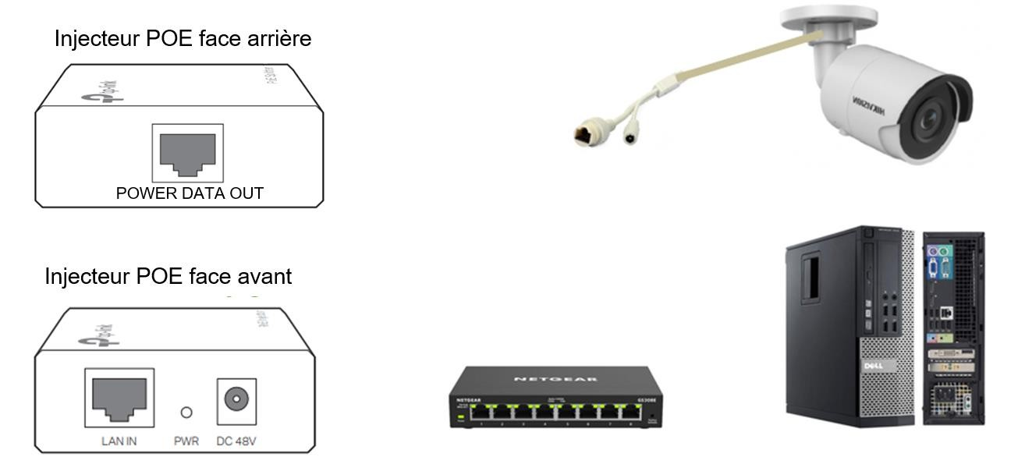

Question 24 - Relever l’adresse IP par défaut de la caméra (Cf. ANNEXE N°7).

Question 25 - Indiquer l’adresse IP du réseau logique auquel appartient la caméra et donner la classe de ce réseau.

Question 26 - Proposer dans l’interface ci-dessous, une configuration IPv4 (adresse et masque de sous réseau par défaut) de la carte réseau de l’ordinateur utilisé pour être sur le même réseau logique que la caméra.
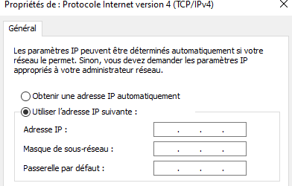

Le technicien vérifie grâce à l’invite de commande, la communication entre le poste informatique et la caméra.
Question 27 - Donner la commande à exécuter afin de tester la communication entre le poste du technicien et la caméra.

Question 28 - Donner la procédure pour accéder à l’interface web de la caméra (cf. ANNEXE N°7).

Le technicien accède à l’interface web de la caméra pour la première fois. Question 29 - Indiquer la première configuration à effectuer (cf. ANNEXE N°7).

L’adresse IP fixe à paramétrer sur la caméra dans le réseau local du pavillon est 172.31.250.100 /16.
Question 30 - Préciser la classe et le masque de sous réseau de cette adresse IP.
Classe : Masque :

Question 31 - Entourer la partie hôte (Host-ID) de l’adresse IP de la caméra.
172.31.250.100

L’adresse de la passerelle à paramétrer sur la caméra est la dernière adresse possible du réseau.
Question 32 - Rappeler le rôle d’une passerelle réseau.

Question 33 - Indiquer l’adresse de la passerelle à paramétrer sur la caméra.

Adresse Passerelle :

Question 34 - Compléter le paramétrage réseau de la caméra sur la capture d’écran suivante en indiquant l’adresse IP, le masque et la passerelle.
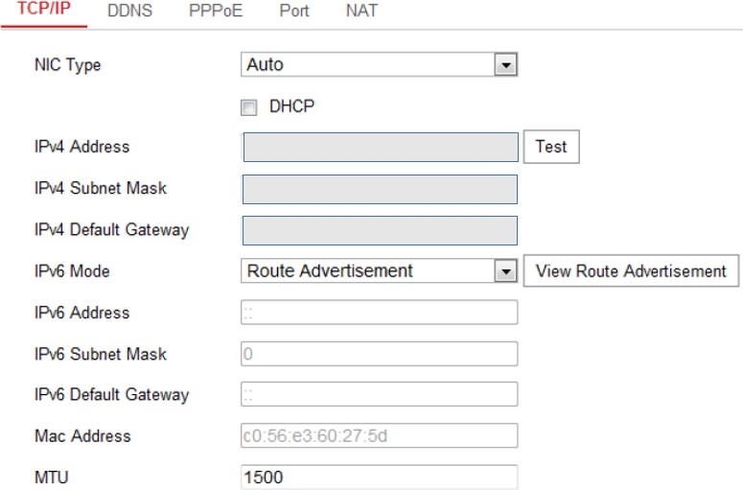

Le système de vidéosurveillance est équipé d’un enregistreur numérique permettant de stocker sur un disque dur les images filmées. La surveillance de la boutique est soumise à des règles imposées par la CNIL.
Question 35 - Donner l’objectif de l’installation d’une caméra dans un local commercial (cf. ANNEXE N°10).

Question 36 - Indiquer la durée maximale de conservation des images (cf. ANNEXE N°10).

Question 37 - Expliquer comment informer les clients de la présence d’un dispositif de vidéosurveillance (cf. ANNEXE N°10).

Le technicien vérifie l’espace utilisé sur le disque dur après l’ajout de la caméra pour surveiller la boutique pour un enregistrement de 14 jours 24H/24H.
Question 38 - Déterminer la capacité en Go pour une acquisition de 30 images par seconde (IPS), et pour une taille d’image après compression H.264 de 45 ko. On considère 1ko = 1000 octets. Détailler vos calculs.

Partie 3 - Étude du contrôle d'accès
Afin de limiter l'accès au "LOCAL MENAGE" le digicode doit être installé à l’entrée de ce local, comme le montre le plan suivant :
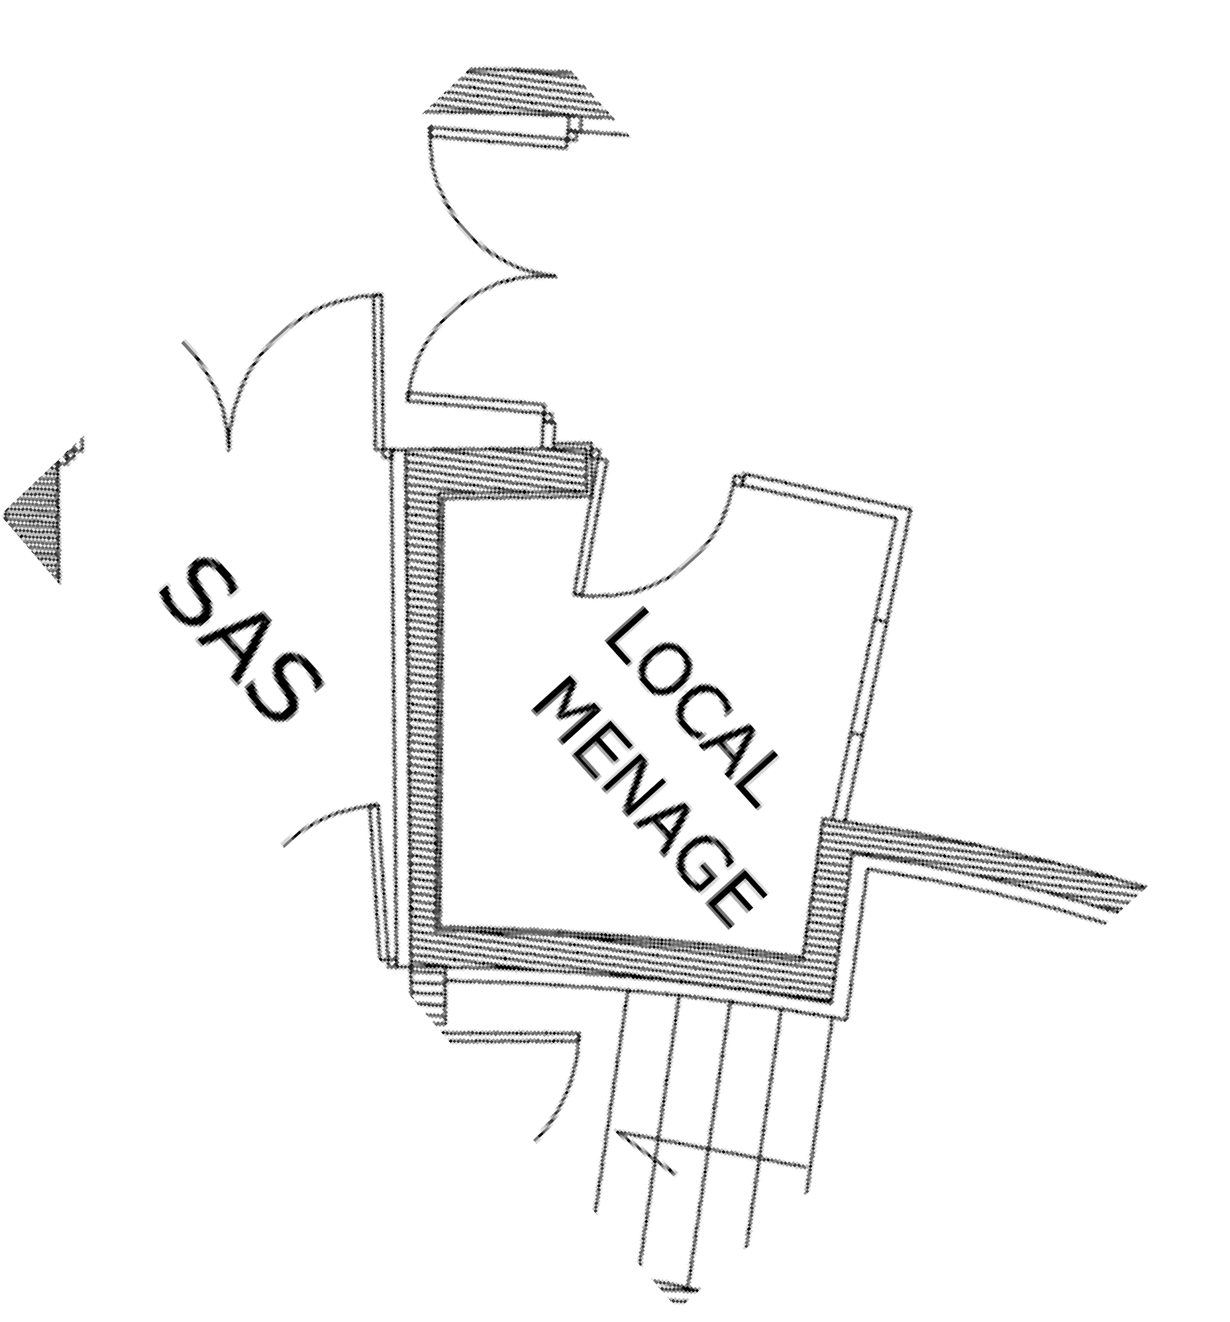
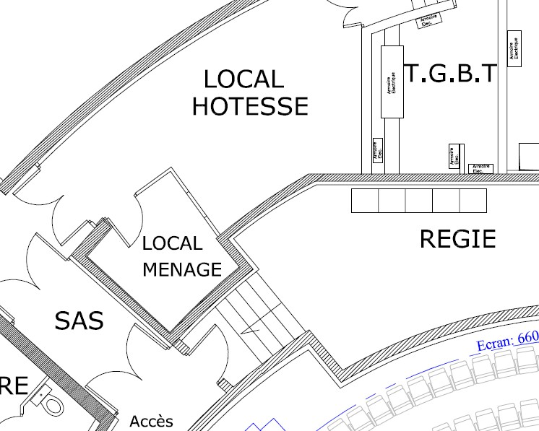
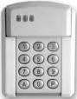
Zoom localisation SU2
LOCAL MENAGE
Le système sera composé des éléments suivants :
- Un digicode SU2 EP,
- Une alimentation ADC335,
- Une gâche électrique à émission GA 10,
- Un bouton de demande de sortie.

Avant d’effectuer l’installation, le technicien analyse les éléments du système.

Question 39 - Donner la plage de tension d'alimentation du digicode SU2 EP (cf. ANNEXE N°11).

Question 40 - Relever la consommation Min et Max du SU2 EP (cf. ANNEXE N°11).

Le technicien vérifie l'étanchéité du SU2 EP noté IP65.

Question 41 - Donner la signification de l'acronyme IP (cf. ANNEXE N°13).

Question 42 - Expliquer ce qu'implique l'IP 65 pour le SU2 EP.

Question 43 - Relever les caractéristiques de l'alimentation ACD335 (cf. ANNEXE N°14).
Tension de sortie : Courant max : Type :

La gâche 12V utilisée consomme 300mA lorsqu’elle est alimentée.

Question 44 - Confirmer en apportant une réponse détaillée, le choix de l'alimentation compte tenu des caractéristiques du digicode et de la gâche électrique.

L’alimentation ADC335 doit être installée dans un tableau électrique composé d’un interrupteur différentiel et d’un disjoncteur, fixés sur un rail DIN.
Question 45 - Justifier la possibilité d’installer l’alimentation sur le rail DIN du tableau électrique (cf. ANNEXE N°14).

Question 46 - Donner le rôle du disjoncteur.

Question 47 - Expliquer le principe de fonctionnement d’une gâche à émission GA (cf. ANNEXE N°12).

Le technicien utilise la sortie Relai 1 du digicode pour câbler la gâche électrique
Question 48 - Dessiner le schéma de raccordement de la gâche à émission donné dans la documentation du digicode (cf. ANNEXE N°12).

Le technicien procède au câblage de plusieurs éléments du système.

Question 49 - Compléter le schéma de câblage du disjoncteur, de l’alimentation, du digicode et de la gâche électrique (cf. ANNEXES N°11, N°12, N°14).

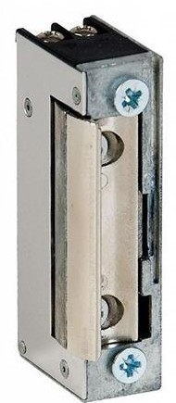

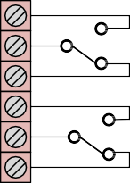
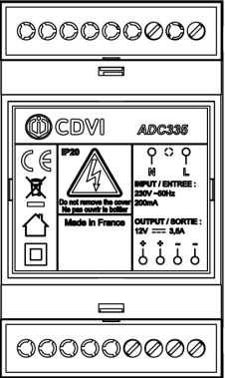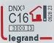
D6
Gâche
Centrale
Sortie 2
NO
C
NF

NO C NF
Sortie 1
N
P
AP
BP
Digicode
12-24
Vcc
Alimentation
IΔn 30mA

-25
DX3-ID
40A
Test frequently
Tester souvent
6000

C10
0 - OFF

0 - OFF

